21.04.2020 г.
Тема: Колеса и шины

Цели урока:
- Изучить устройство колеса и шины
- Запомнить основные понятия и термины.
- Закрепить изученный материал (ходовая часть автомобиля)

План урока:
- Общие сведения
2.Устройство автомобильной шины
3.Виды шин
4.Износ автомобильных шин

1. Общие сведения
Одним из основных элементов автомобильного колеса является шина. Она устанавливается на диск и обеспечивает стабильный контакт автомобиля с дорожным покрытием. В процессе движения автомобиля шины поглощают возникающие вибрации и колебания, вызванные неровностями дороги, что обеспечивает комфорт и безопасность пассажиров. В зависимости от условий эксплуатации шины могут изготавливаться из различных материалов со сложным химическим составом и определенными физическими свойствами.
Шины могут также отличаться рисунком протектора, обеспечивающего надежное сцепление с поверхностями с различным коэффициентом трения. Зная устройство шин, правила их эксплуатации и причины преждевременного износа, вы сможете обеспечить долгий срок службы резины и безопасность вождения в целом.
Функции шины
К основным функциям автомобильной шины относятся:
- гашение вибраций колес от неровностей дорожного покрытия;
- обеспечение постоянного сцепления колес с дорогой;
- снижение расхода топлива и уровня шума;
- обеспечение проходимости автомобиля в сложных дорожных условиях.
2.Устройство автомобильной шины

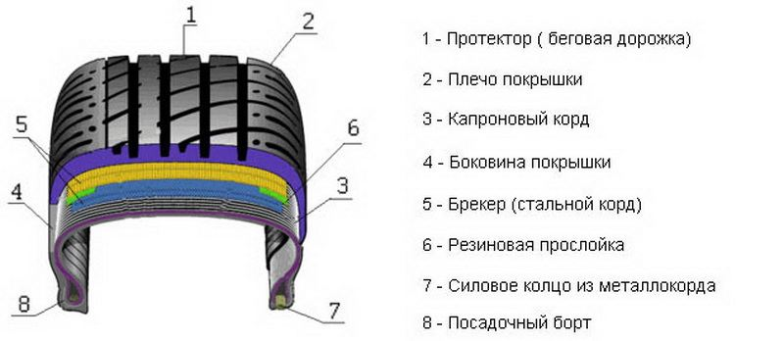

Конструкция шины достаточно сложная и состоит из множества элементов: корда, протектора, брекера, плечевой зоны, боковины и борта. Поговорим о них подробнее.
Корд
Основой шины является каркас, состоящий из нескольких слоев корда. Корд — прорезиненный слой ткани из текстильных, полимерных или металлических нитей. Корд натянут по всей площади шины, т.е. радиально. Существуют радиальные и диагональные шины. Наибольшее распространение получила радиальная шина, т.к. она характеризуется наиболее долгим сроком эксплуатации. Каркас в ней более эластичный, за счет чего уменьшается теплообразование и сопротивление качению. Диагональные шины имеют каркас из нескольких слоев корда, расположенных перекрестно. Эти покрышки отличаются невысокой ценой и имеют более прочную боковину.
Протектор
Наружная часть покрышки, непосредственно контактирующая с дорожной поверхностью, называется «протектор». Главным его предназначением является обеспечение сцепления колеса с дорогой и защита его от повреждений. Протектор влияет на уровень шумности и вибрации, а также определяет степень износа шины.

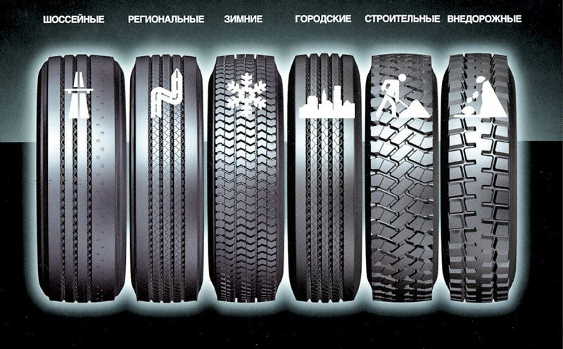
Рисунок протектора шины и ее назначение
Конструктивно протектор представляет собой массивный слой резины, имеющий рельефный рисунок. Рисунок протектора в виде канавок, борозд и выступов обуславливает способность шины работать в определенных дорожных условиях.
Брекер
Слои корда, расположенные между протектором и каркасом, называются «брекер». Он необходим для улучшения взаимосвязи между этими двумя элементами, а также для предотвращения отслоения протектора под действием внешних сил.
Плечевая зона
Часть протектора, находящаяся между беговой дорожкой и боковиной, называется «плечевая зона». Она усиливает боковую жесткость шины, улучшает синтез каркаса с протектором, берет на себя часть боковых нагрузок, передаваемых беговой дорожкой.
Боковины
Боковина — прослойка резины, являющаяся продолжением протектора на боковых стенках каркаса. Она ограждает каркас от влаги и механических повреждений. На нее наносится маркировка шин.
Борт
Боковина заканчивается бортом, служащим для ее крепления и герметизации на ободе колеса. В основе борта находится нерастяжимое колесо из стальной обрезиненной проволоки, придающее прочность и жесткость. Виды шин Шины можно классифицировать по нескольким параметрам. Сезонный фактор
3.Виды шин
Шины можно классифицировать по нескольким параметрам.
Сезонный фактор

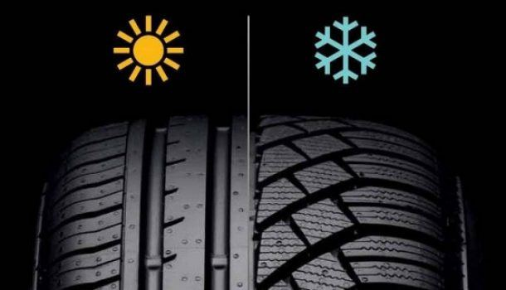
Рисунок протектора летних и зимних шин
По сезонному фактору различают летние, зимние и всесезонные шины. Сезонность шины определяется по рисунку протектора. На летней резине отсутствует микрорисунок, зато присутствуют ярко выраженные бороздки для стока воды. Это обеспечивает максимальное сцепление колес с асфальтом. Зимние шины от летних можно отличить по узким канавкам протектора, которые позволяют резине не терять свою эластичность и хорошо держать машину даже на обледенелой дороге. Существуют и так называемые «всесезонные шины», о плюсах и минусах которых можно сказать следующее: они одинаково хорошо показывают себя как в жару, так и в холод, однако обладают весьма средними эксплуатационными характеристиками.
Способ герметизации внутреннего объема
По этому показателю различают «камерные» и «бескамерные шины». Бескамерные шины – это шины, имеющие только покрышку. В них герметичность достигается за счет устройства последней.
Внедорожные шины
Этот класс шин отличается повышенной проходимостью. Резина характеризуется высоким профилем и глубокими канавками протектора. Подходит для езды по глинистым и грязевым участкам, крутым склонам и прочему бездорожью. Но на этой резине не получится развить достаточную скорость на ровной дороге. В обычных условиях эта шина плохо «держит дорогу», в следствие чего снижается безопасность движения, а протектор быстро изнашивается.
Рисунок протектора шин
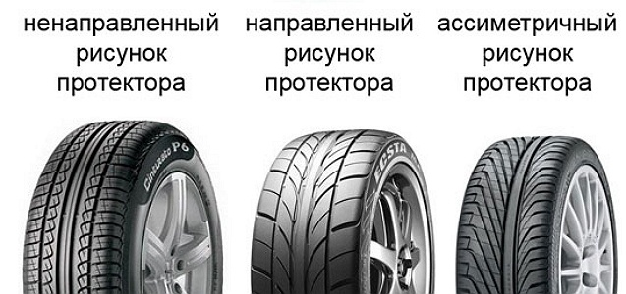

По рисунку протектора различают шины с ассиметричным, симметричным и направленным рисунками. Симметричный рисунок наиболее распространен. Параметры шины с таким протектором наиболее сбалансированы, а сама шина в большей степени приспособлена для эксплуатации на сухой дороге. Наивысшие эксплуатационные свойства имеют шины с направленным рисунком, который придает покрышке устойчивость к аквапланированию. Шины с ассиметричным рисунком реализуют в одной покрышке двойную функцию: управляемость на сухой дороге и надежность сцепления на мокром дорожном покрытии.
Низкопрофильные шины
Этот класс шин разработан специально для скоростного движения. Они обеспечивают быстрый разгон и уменьшают тормозной путь. Но, с другой стороны, эти шины не отличаются плавностью хода и характеризуются шумностью при движении.
Слики
Слики — еще один класс шин, который можно выделить отдельной. Чем отличаются слики от остальных шин? Абсолютной гладкостью! Протектор не имеет ни канавок, ни бороздок. Слики хорошо себя показывают только на сухой дороге. Используются в основном в автоспорте.
4.Износ автомобильных шин
В процессе движения автомобиля шина подвергается постоянному износу. Износ шины сказывается ее эксплуатационных показателях, в том числе и на длине тормозного пути. Каждый дополнительный миллиметр износа протектора увеличивает длину тормозного пути на 10-15%. Важно!
Допустимая глубина протектора для зимних шин составляет 4 мм, а для летних – 1,6 мм.
Виды износа шин и их причины Для наглядности виды и причины износа шин представим в виде таблицы.
Виды износа | Причины
Трещины и выпуклости на боковой стенке шины | Удар шины о бордюр или яму
Плоские пятна износа | Особенности вождения: резкое торможение, занос или ускорение
Односторонний износ | Неправильный сход-развал
Износ протектора посередине покрышки | Неправильное давление воздуха в шине
Износ протектора по краям покрышки | Недостаточное давление в шинах

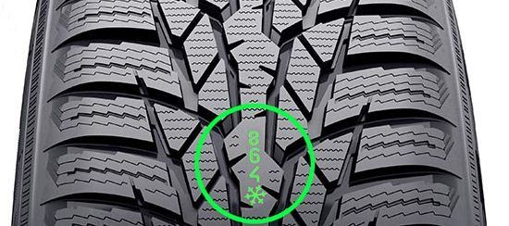
Индикатор износа в виде цифр
Индикатор износа шин может быть:
- классическим – в виде сепаратного протекторного блока высотой 1,6 мм, расположенного в продольной канавке шины;
-цифровым – в виде выдавленных в протекторе цифр, соответствующих определенной глубине протектора;
- электронным – одна из функций системы контроля давления в шинах.

Источник для дополнительного изучения материала:
1.https://techautoport.ru/hodovaya-chast/kolesnye-diski-i-shiny/avtomobilnaya-shina.html
Видео для закрепления материала:
1.https://www.youtube.com/watch?time_continue=4&v=M5zbT2EbXhQ&feature=emb_logo

